蒲公英班动态表
一、来园游戏情况
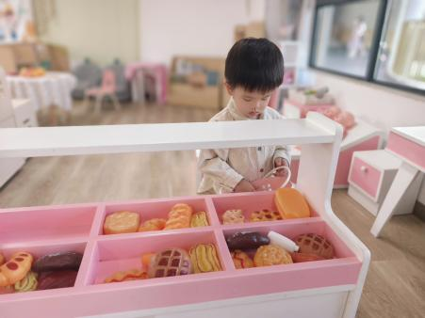 | 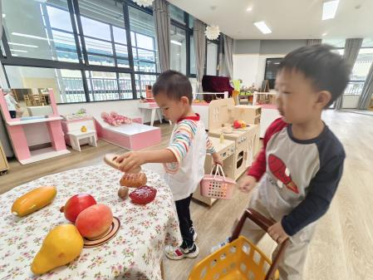 | 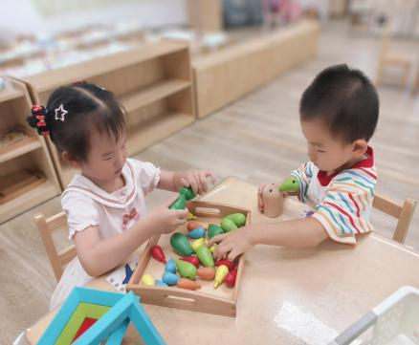
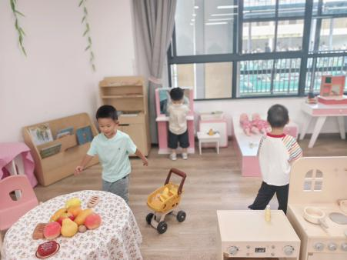 | 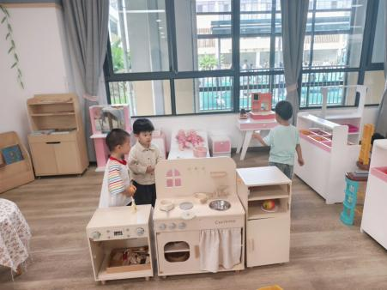 | 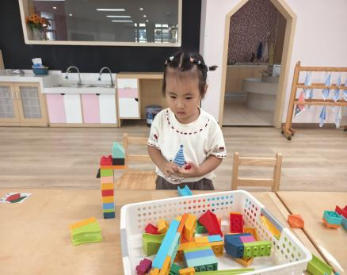
二、集体活动：社会《魔法袋变变变》
神奇的魔法袋里究竟有什么呢？今天我们尝试在倾听、理解、感受中发现魔法袋能变出许多神奇的礼物，提高其倾听能力及专注力。
四、运动：拉小车
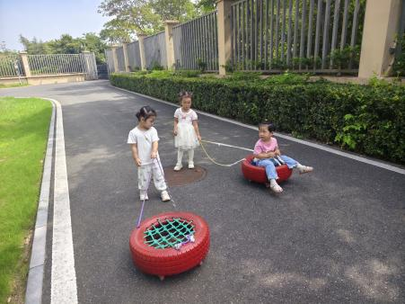 | 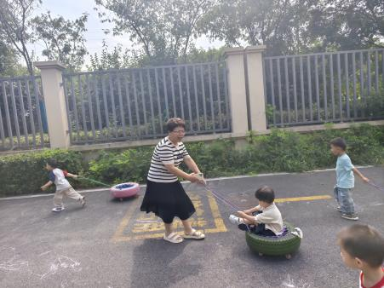 | 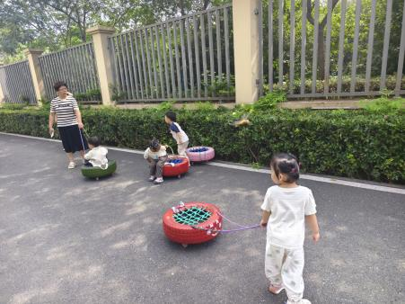
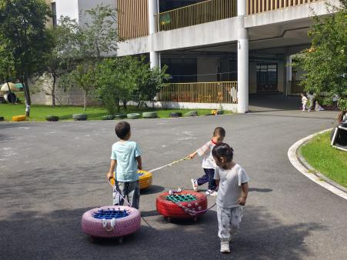 | 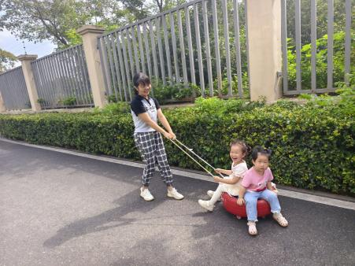 | 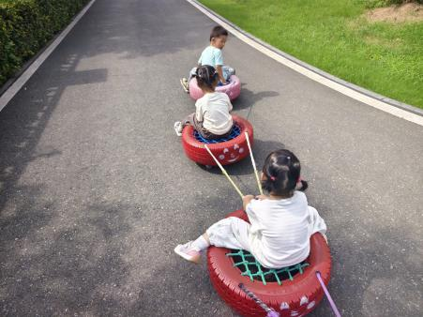
五、食育：石榴汁
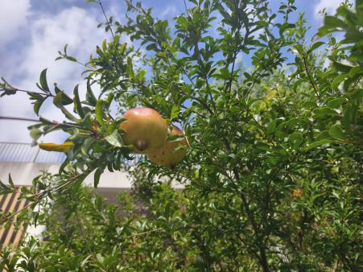 | 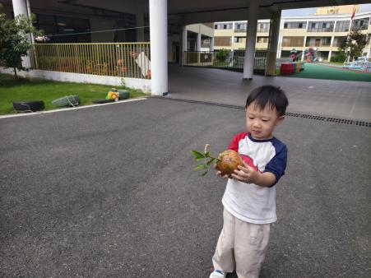 | 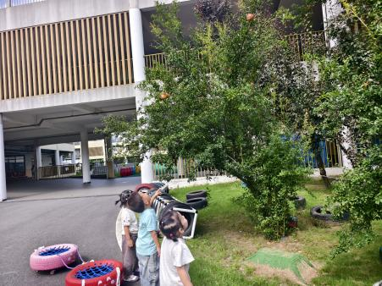
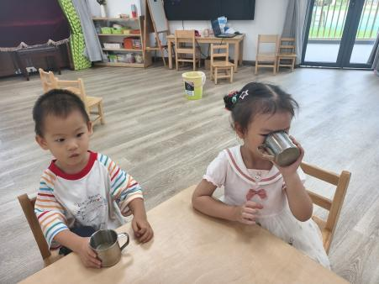 | 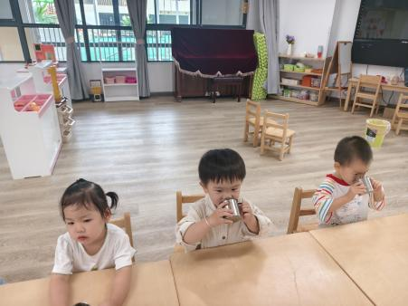 | 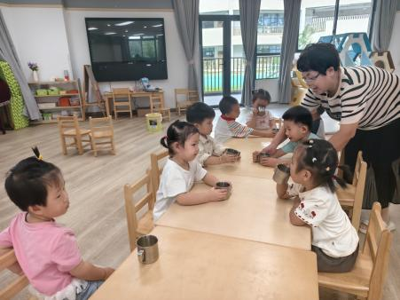
今天我们发现幼儿园石榴树接了好多石榴，我们采摘石榴，清洗、开剥后，我们榨石榴汁啦！干杯！
六、午睡
今天魏玥彤、可乐、小宝、洛洛、怡宝、崽崽、瞿高于12：20之前睡着，青羽12:50睡着。
七、温馨提示
1.以上照片只是部分，不代表全部，更多精彩瞬间请移步“一起长大”APP。
2.今天周五，没有延时班，全体幼儿下午3:25第一通道放学，请有序排队。
3.周末在即，大家尽量保障幼儿在家跟在园作息一致哦。本周起我们开展“我真棒”的主题活动，大家在家别忘了鼓励宝贝做一些力所能及的事情，比如整理鞋子、将垃圾扔进垃圾桶，体验动手带来的快乐。

